


Semaine du 09 au 13 Septembre 2019


Lundi 09 Septembre 2019
Salade de pâtes au surimi
Jambon grillé
Tomates « provençales »
Yaourt
Fruits de saison
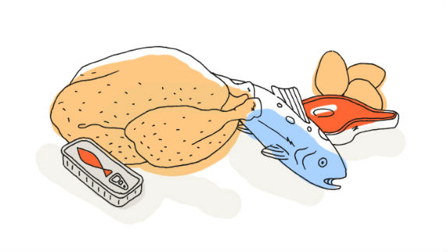
Mardi 10 Septembre 2019
Courgettes râpées
Emincé de bœuf mariné
Pomme de terre grenaille
Fromage blanc et coulis de fruits


Mercredi 11 Septembre 2019
Céleri « rémoulade »
Filet de poisson à la crème
Haricots plats
Petits suisses
Fruits de saison
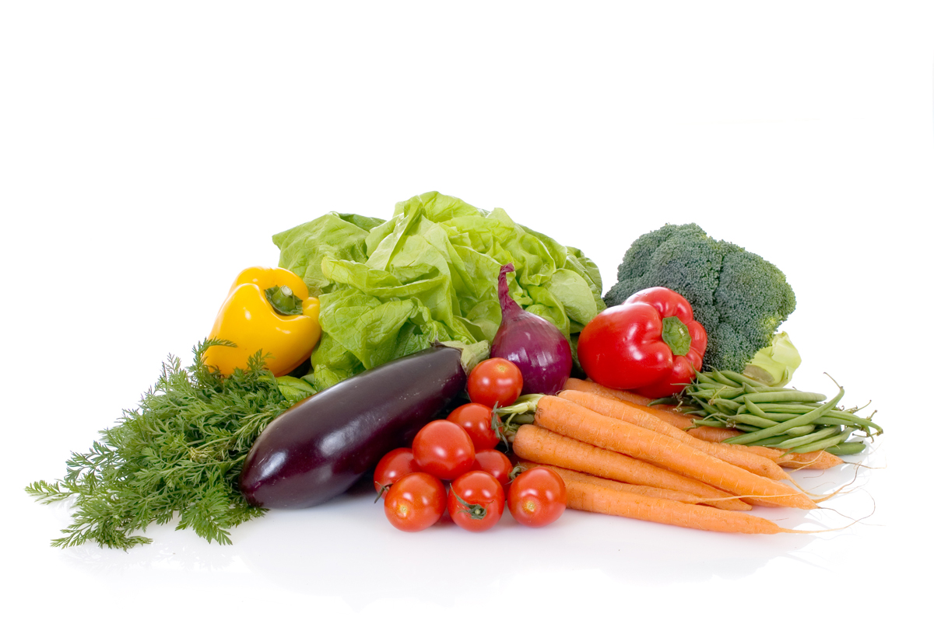
Jeudi 12 Septembre 2019
Concombres
Saucisses de volaille
Pâtes à la tomate
Fromage
Salade de fruits frais
Vendredi 13 Septembre 2019
Bon Appétit
Rillette de thon
Rôti de porc
Poêlée de légumes
Fromage
Tarte aux fruits maison

La Mairie se réserve le droit de modifier les menus en cas d’imprévu.
La viande de bœuf servie cette semaine est d’origine française

